***UNIVERSIDAD TECNOLÓGICA NACIONAL***

***FACULTAD REGIONAL CÓRDOBA***

**Ingeniería en Sistemas de Información**

Curso: 5K4**.**

Profesor: Ing. Zohil, Julio

JTP: Ing. Aquino, Francisco

***PROYECTO FINAL***

Producto: Sistema de Explotación de Información Educativa

Sistema:

***EDUAR 2.0***

Grupo Nro.: 6

INTEGRANTES LEGAJO

***Bazán, María Belén 48071***

***Herrán, Martín Carlos 44633***

***Nicoliello, Pablo Fabián 42318***

***Pastorino, Laura Analía 44647***

*Revisión: 1*

*Última Modificación: 29/05/2011 06:09:00 p.m.*

#### Historial de Revisión

|  |  |  |  |
| --- | --- | --- | --- |
| **Versión** | **Fecha** | **Descripción del Cambio** | **Autor** |
| 1.0.0 | 29/05/2011 | Baseline versión. | Laura Pastorino |
| 1.1.0 | 05/06/2011 | Revisión formal del documento | Pablo Nicoliello |

Tabla de contenido

1. Instructivo de seteo del entorno 4

Instalar Visual Studio 2010 4

Instalar SQL Server 2008 Express R2 con servicios avanzados 5

Conexión al Servidor de Base de Datos 7

Instalar MySQL Connector .Net 6.3.6 8

Instalar Enterprise Architect 8.0 10

Conexión Al Servidor 13

2. Instalar TortoiseSVN 15

Configuración del Repositorio 17

# Instructivo de seteo del entorno

## Instalar Visual Studio 2010

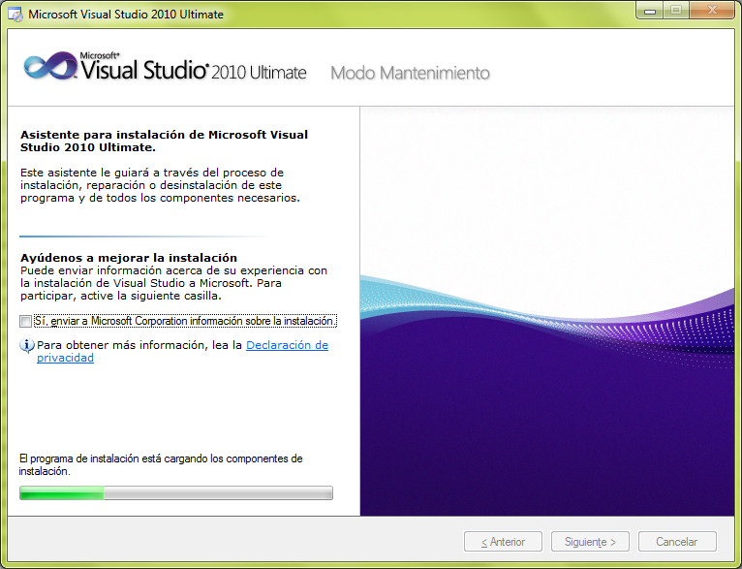

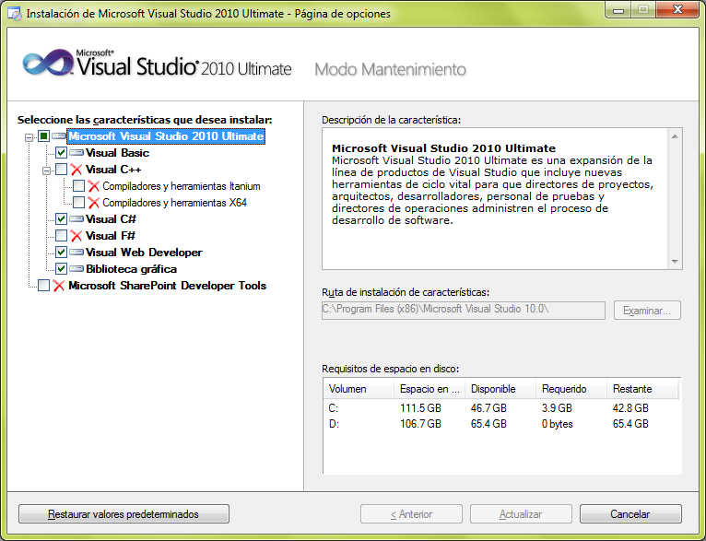

## Instalar SQL Server 2008 Express R2 con servicios avanzados

Ejecutar el instalador y elegir la opción “New installation or add features to an existing installation” o “Nueva instalación o agregar características a una instalación existente” (o similar)

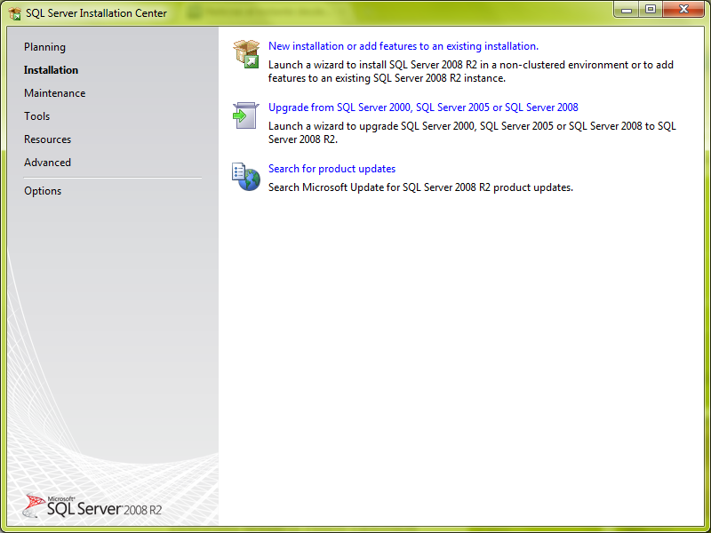

Después de varias pantallas en las que no hay interacción aparecerá:

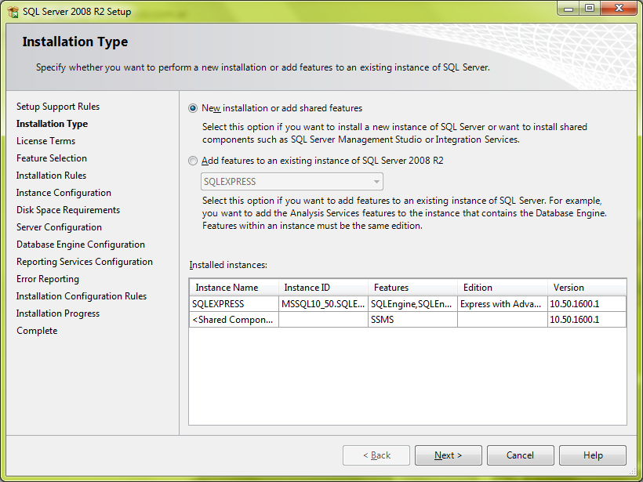

Dado que no se va a instalar el motor de base de datos, se selecciona la opción “New installation or add shared features”

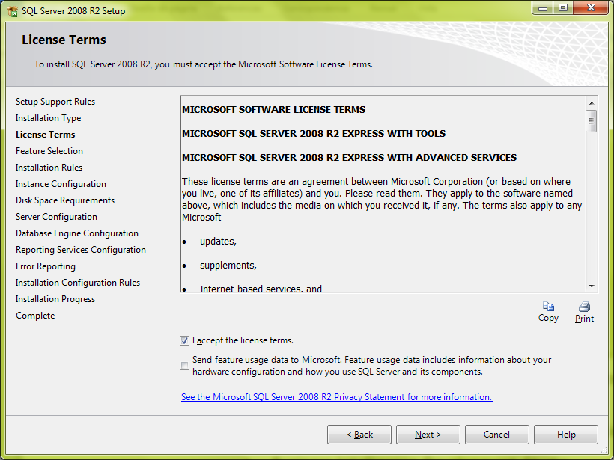

Chequear la opción “I accept the license terms” y luego click en el botón “Next”

Instalar las opciones de **Shared Features:**

* Business Intelligence Development Studio
* Management Tools – Basic
* SQL Client Connectivity SDK
* Microsoft Sync Framework

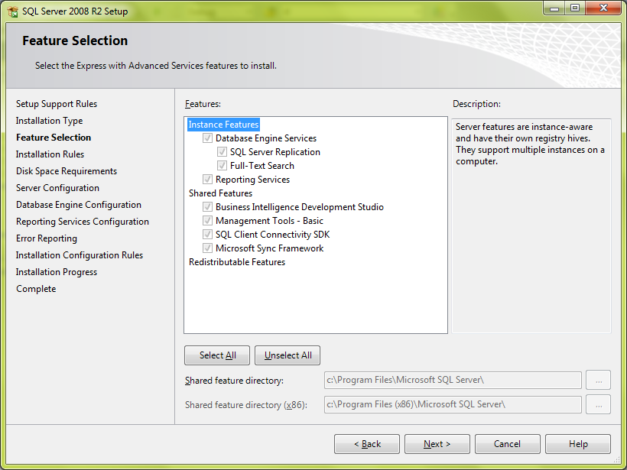

Click en el botón “Next”

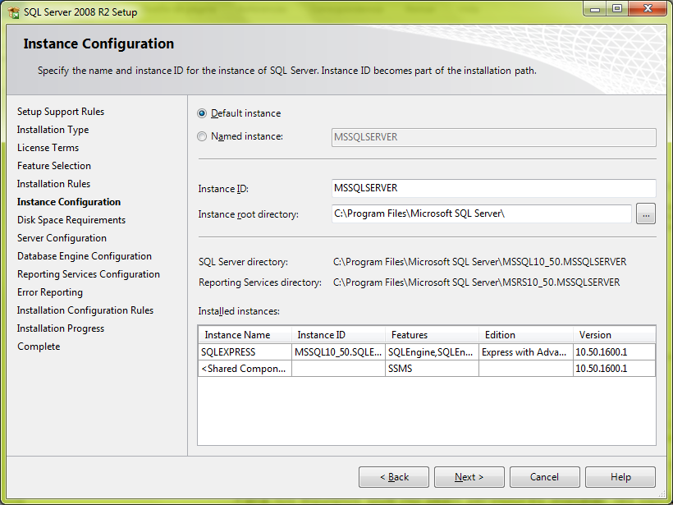

Seleccionar la opción “Default Instance”, dejar los nombres que coloca el instalador y click al botón “Next”.

De aquí en adelante, click en el botón “Next” de las pantallas, sin modificar las configuraciones establecidas por el instalador hasta completar la instalación.

### Conexión al Servidor de Base de Datos

Abrimos SQL Server Management Studio desde el menú de inicio. Se muestra la ventana:

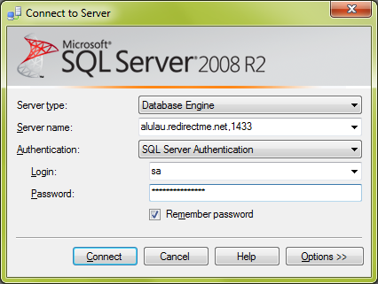

En el combo Server Type, seleccionamos la opción “Database Engine”

Nombre del servidor: alulau.redirectme.net,1433

Usuario: sa

Password: xxxxxx

Si se prefiere, se selecciona la opción “Remember password”

Al finalizar la configuración, click en el botón Connect para conectarnos al motor de base de datos.

## Instalar MySQL Connector .Net 6.3.6

Para la conexión a la base de datos transaccional necesitamos instalar este plug-in para .Net, el cual es provisto por MySQL

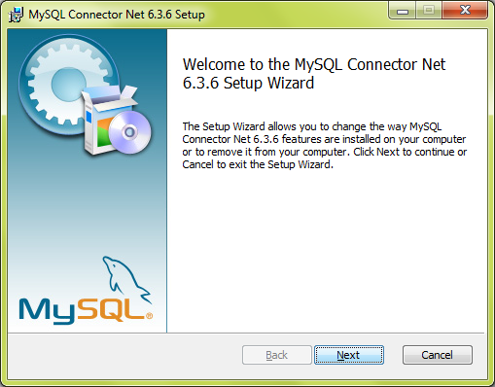

Seleccionar la opción “Custom”

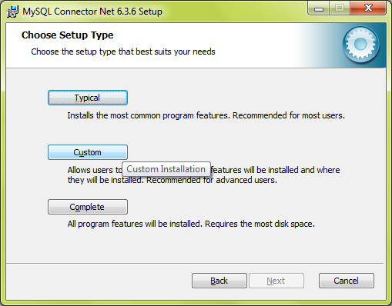

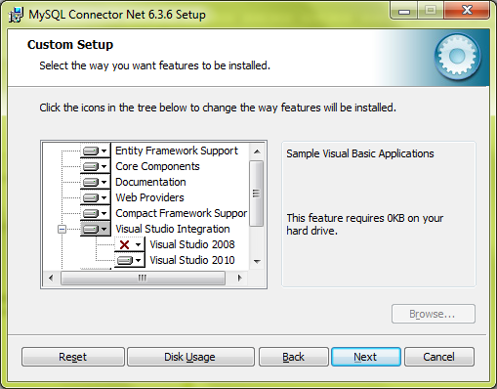

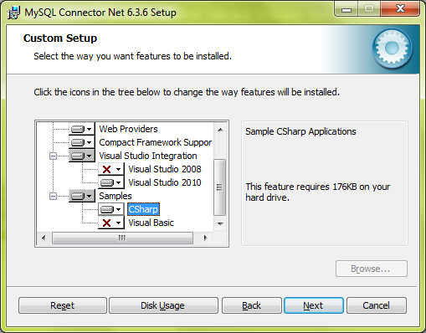

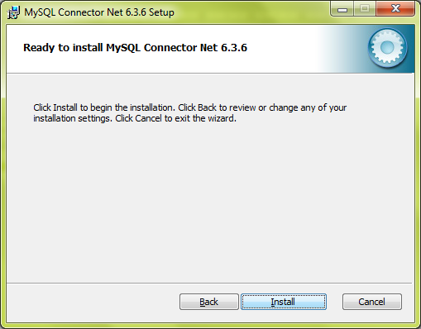

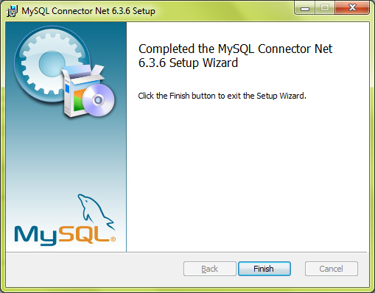

## Instalar Enterprise Architect 8.0

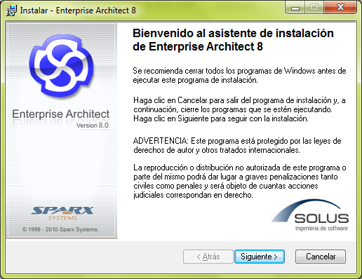

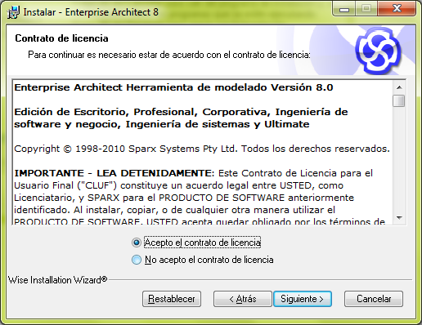

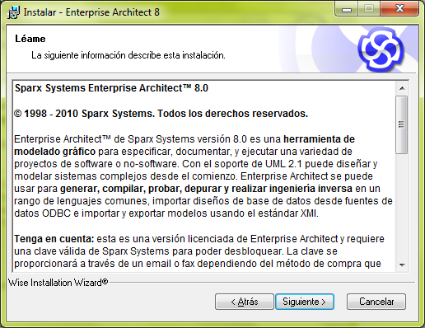

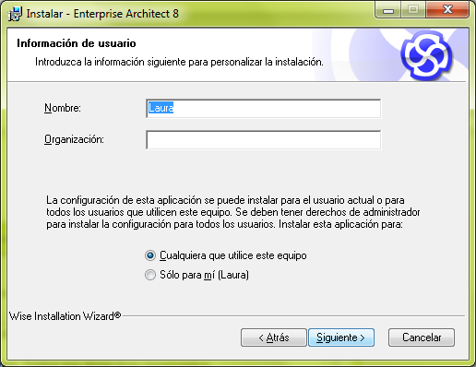

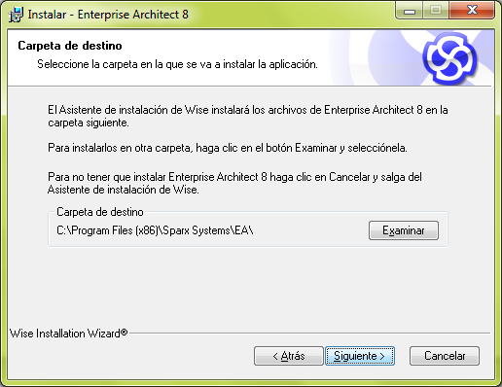

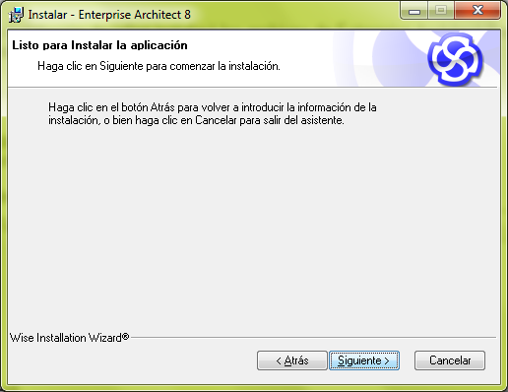

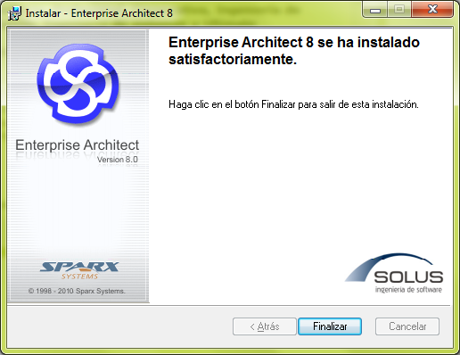

### Conexión Al Servidor

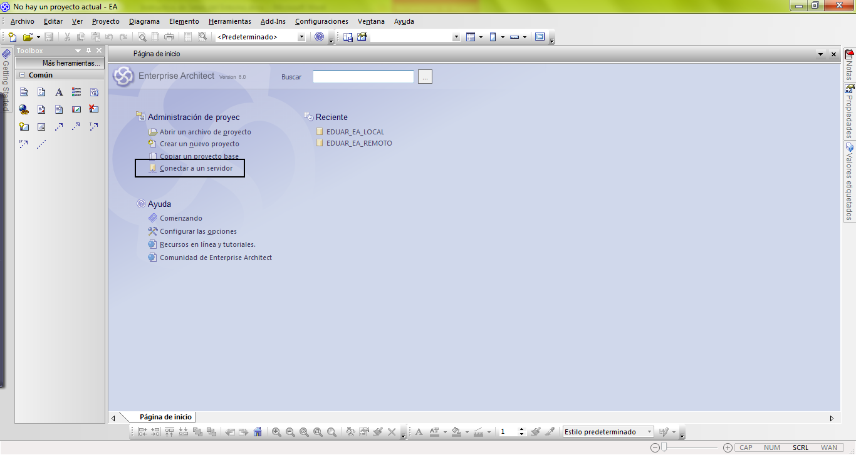

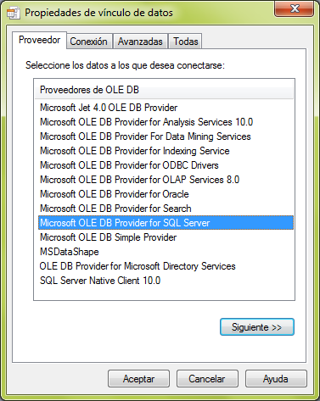

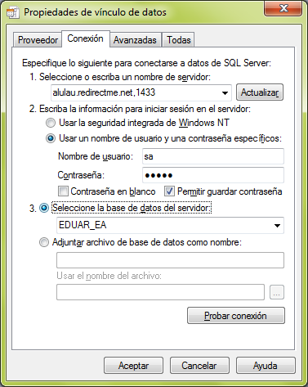

Click en el botón “Probar Conexión”

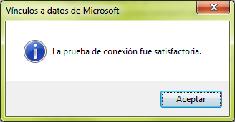

Se asigna un nombre a la conexión

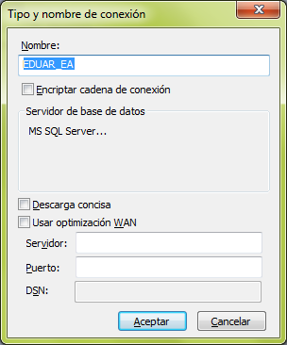

# Instalar TortoiseSVN

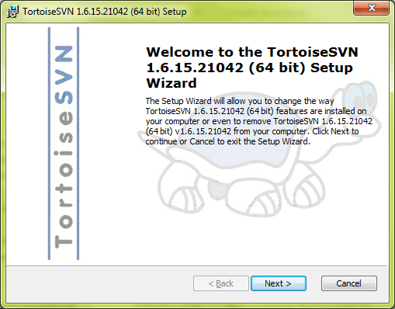

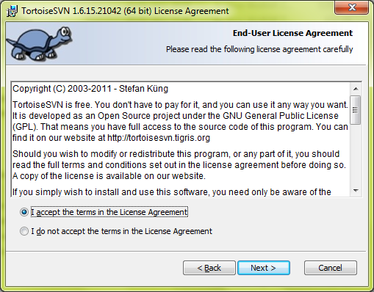

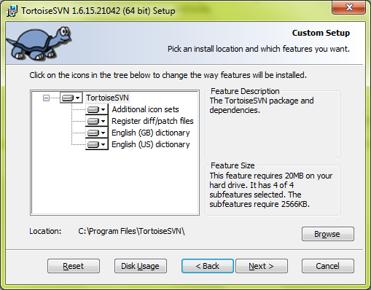

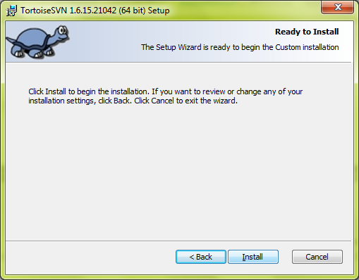

Se muestra la pantalla:

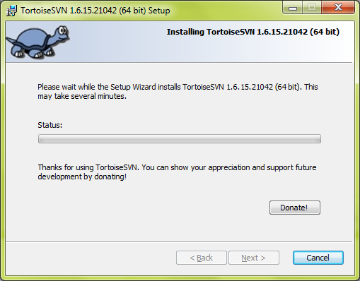

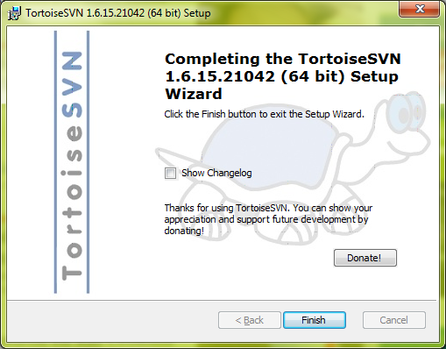

## Configuración del Repositorio

En la ruta local seleccionada, creamos una carpeta para alojar el repositorio, por ejemplo, “Repositorio EDUAR”. Dentro de esta carpeta, hacemos click derecho y seleccionamos la opción SVN Checkout de Tortoise SVN

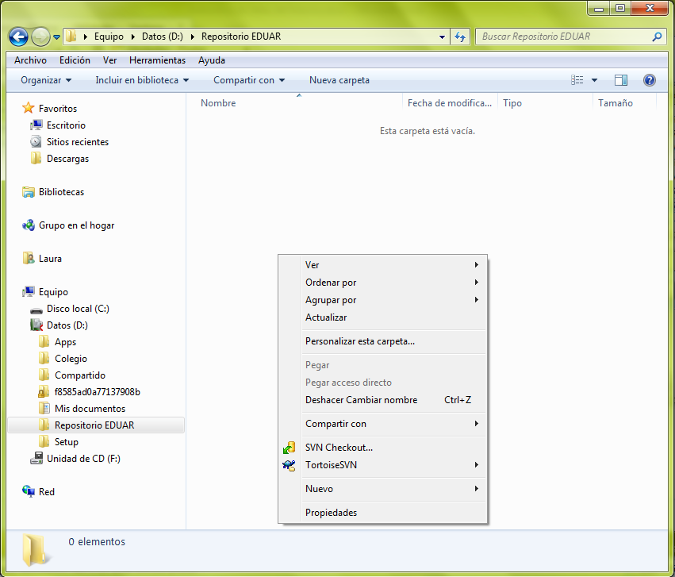

Ingresamos la url del repositorio al que queremos conectarnos, en este caso: <https://blpm.googlecode.com/svn/trunk> y hacemos click en el botón “Ok”

